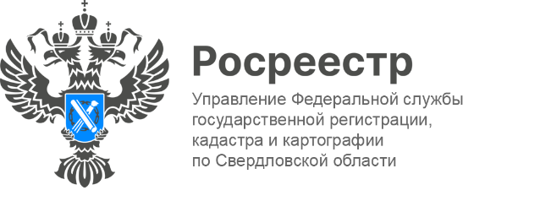

ПРЕСС-РЕЛИЗ
Свердловская область готова к участию в создании Национальной системы пространственных данных

Свердловская область готова к участию в создании Национальной системы пространственных данных. Представители региональных министерств и федеральных ведомств на площадке управления Росреестра по Свердловской области обсудили шаги по созданию единой цифровой платформы «Национальная система пространственных данных» на территории региона.
«В Свердловской области идет активная подготовка к реализации госпрограммы «Национальная система пространственных данных», в рамках которой к 2030 году планируется создать единую цифровую платформу пространственных данных и единую электронную картографическую основу. В системе будут содержаться сведения об объектах недвижимости, зарегистрированных правах на них и государственной кадастровой оценке. Национальная система позволит повысить качество государственных услуг по кадастровому учету недвижимости и регистрации прав на него», - отметила заместитель руководителя управления Росреестра по Свердловской области Ирина Семкина.
Национальная система пространственных данных поможет достичь четырех стратегических целей: создать и внедрить цифровое отечественное геопространственное обеспечение, интегрированное с региональными информационными системами, обеспечить полноту и качество сведений Единого государственного реестра недвижимости, достичь «цифровой зрелости» Росреестра, повысить качество госуслуг и сервисов Росреестра. Все это будет способствовать социально-экономическому развитию страны.
Система представляет собой федеральную государственную информационную систему, взаимодействующую с информационными системами органов государственной власти, органов местного самоуправления и другими информационными системами.
Министр цифрового развития и связи Свердловской области Михаил Пономарьков рассказал, что в Свердловской области создается региональная геоинформационная система, которая представляет собой результат очень большой работы по автоматизации процессов всех министерств.
«Это один из важных инструментов цифровой трансформации региона, который позволит уйти от бумажного документооборота, экономить время и другие ресурсы. Система станет источником информации для наполнения федеральной информационной системы и даст нам быстрый доступ к качественной информации и новые возможности для оперативного принятия решений. Сегодня Свердловская область готова вступить в число пилотных регионов по участию в создании цифровой платформы «Национальной системы пространственных данных», – сказал министр.
От Свердловской области в мероприятии приняли участие заместитель руководителя управления Росреестра Татьяна Янтюшева, представители ФГБУ «ФКП Росреестра по УФО», также представители министерства цифрового развития и связи, министерства инвестиций и развития, Министерства природных ресурсов и экологии, министерства строительства и развития инфраструктуры, министерства по управлению государственным имуществом, администрации Екатеринбурга и управления государственной охраны объектов культурного наследия.

Контакты для СМИ
Пресс-служба Управления Росреестра по Свердловской области
+7 343 375 40 81

press66rosreestr@mail.ru
www.rosreestr.gov.ru
620062, г. Екатеринбург, ул. Генеральская, 6 а.

